AI-Presentation

Gliederung:

1. Grundlagen (5 min)
   * Was ist KI?
   * Arten von KI-Systemen
   * Lern Methoden
2. Anwendung von KI (8 min)
   * Bereits heute im Alltag
   * KI in der Industrie
3. Hilfreiche Programme Anwendungen (3 min)
   * DeepL
   * ChatGPT
4. Basics

Welcome to my presentation on Artificial Intelligence (AI). In this presentation, I will give you an overview of the topic of AI and discuss its applications in industry. As a prospective mechanical engineer, it is of particular importance for me to understand the opportunities and challenges of AI in my future career field. We will see how AI is being used in manufacturing and automation, as well as look at some specific application examples. I will also look at how AI is already helping us in many areas of our lives today without us perhaps realizing it. At the beginning of this talk, I want to mention that the introduction you're already hearing was written by an AI called ChatGPT.

ChatGPT is a text-based AI that you can currently use for free. In the last few months after its release, it has already become very popular. Many of you surely know it already.

At the end of November 2022 it became freely accessible

After only five days, the site had 1 million users

By January 2023, it already had over 100 million users.

Here you can see how it writes the introduction.

What is AI?

* + AI refers to the ability of machines to perform human-like tasks, such as problem solving, learning, pattern recognition, and natural language understanding. AI systems use algorithms and statistical models to make decisions and execute processes automatically.

**Types of AI systems:**

**Maschine Learning AI** (KI durch maschinelles Lernen): Diese Art von KI nutzt Algorithmen, die dazu in der Lage sind, aus Daten zu lernen und sich selbst zu verbessern. Diese Art von KI ist besonders leistungsfähig und wird in vielen Anwendungen eingesetzt.

**Deep Learning AI** (KI durch tiefes Lernen): Deep Learning ist eine Unterart des maschinellen Lernens, die sich auf neuronale Netze konzentriert. Es ist besonders gut darin, komplexe Probleme zu lösen, wie z.B. Bilderkennung, Spracherkennung und natürliche Sprachverarbeitung.

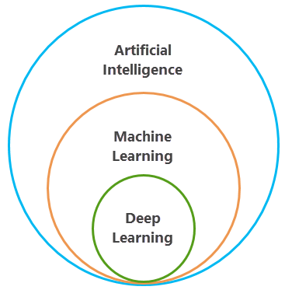

**Maschine Learning:**

Machine Learning is the general term for when computers learn from data. It describes the intersection of computer science and statistics where algorithms are used to perform a specific task without being explicitly programmed; instead, they recognize patterns in the data and make predictions once new data arrives.

**Deep Learning:**

Deep learning algorithms can be regarded as a complex evolution of machine learning algorithms. The field has been getting lots of attention lately and for good reason: Recent developments have led to results that were not thought to be possible before.

Deep learning describes algorithms that analyze data with a logical structure similar to how a human would draw conclusions. To achieve this, deep learning applications use a layered structure of algorithms called an artificial [neural network (ANN)](https://levity.ai/blog/neural-networks-cnn-ann-rnn). The design of such an ANN is inspired by the biological neural network of the human brain, leading to a process of learning that’s far more capable than that of standard machine learning models.

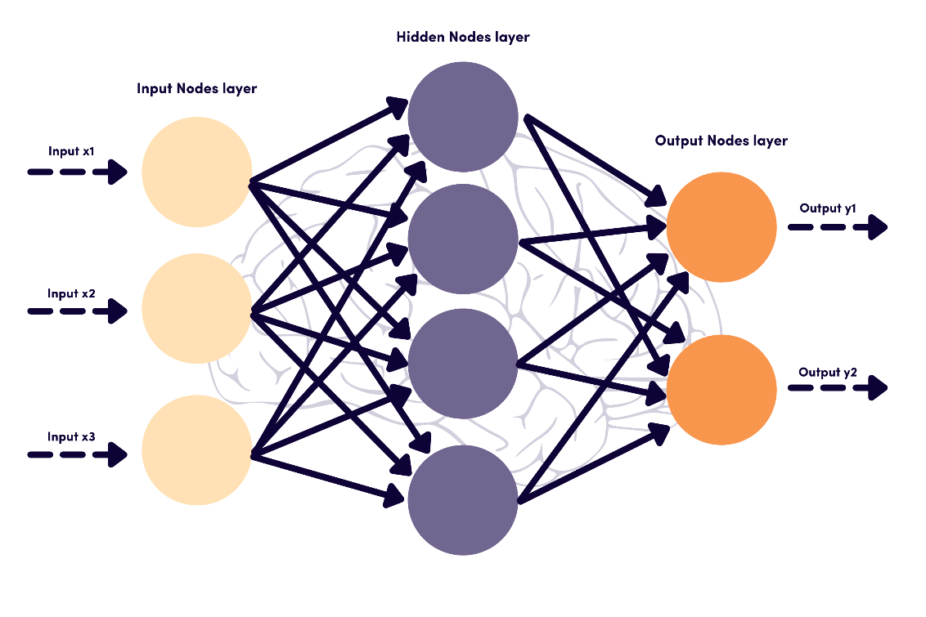A very simple artificial neural network consists of an input layer, a hidden layer, and an output layer.

<https://playground.tensorflow.org/#activation=tanh&batchSize=10&dataset=circle&regDataset=reg-plane&learningRate=0.03&regularizationRate=0&noise=0&networkShape=4,2&seed=0.31768&showTestData=false&discretize=false&percTrainData=50&x=true&y=true&xTimesY=false&xSquared=false&ySquared=false&cosX=false&sinX=false&cosY=false&sinY=false&collectStats=false&problem=classification&initZero=false&hideText=false>

For example, OpenAI's GPT-3, which is behind ChatGPT, consists of 48 billion input layers, 96 Layers and 175 billion parameters.

* + Machine learning methods

Supervised Learning (Überwachtes Lernen): Dies ist die am häufigsten verwendete Methode des maschinellen Lernens. Bei dieser Methode werden dem System bekannte Daten und die entsprechenden Ergebnisse bereitgestellt, und es lernt, die Beziehung zwischen den Daten und den Ergebnissen zu verstehen.

Unsupervised Learning (Unüberwachtes Lernen): Diese Methode ermöglicht es dem System, Muster und Strukturen in Daten zu erkennen, ohne dass es mit bekannten Ergebnissen trainiert wird.

Reinforcement Learning (Bestärkendes Lernen): Diese Methode nutzt Belohnungen und Bestrafungen, um das Verhalten des Systems zu beeinflussen und es dazu zu bringen, bestimmte Aufgaben zu erlernen.

**Supervised Learning:**

Hierbei werden dem Algorithmus klar definierte Eingaben (Features) und die dazugehörigen Zielausgaben (Labels) gegeben. Der Algorithmus analysiert die Beziehungen zwischen Eingaben und Ausgaben, um eine funktionierende Vorhersage- oder Klassifikationsfähigkeit zu entwickeln.

Stichpunkte:

* Verwendung bekannter Daten
* Klassifizierung oder Regelung neuer Daten
* Klare Definition von Eingaben (Features) und Zielausgaben (Labels)
* Analyse der Beziehungen zwischen Eingaben und Ausgaben
* Entwicklung einer Vorhersage- oder Klassifikationsfähigkeit

Beispiele:

• Regression: Vorhersage von Werten aufgrund von Input-Daten (z.B. Vorhersage des Hauspreises anhand von Größe, Lage und Alter)

• Klassifikation: Zuordnung von Input-Daten zu vordefinierten Kategorien (z.B. Klassifikation von E-Mails als Spam oder Nicht-Spam)

• Image Classification: Zuordnung von Bildern zu bestimmten Kategorien (z.B. Klassifikation von Tieren als Hund oder Katze)

**Unsupervised Learning:**

Hierbei hat das Modell keine vorgegebenen Labels oder Klassen, um auf Daten zu trainieren. Stattdessen versucht es, Muster und Strukturen in den Daten selbst zu erkennen und zu lernen. Dies wird verwendet, wenn die Daten keine klare Struktur oder Klassifizierung aufweisen.

Stichpunkte:

1. Definition: Unsupervised learning ist eine Methode des maschinellen Lernens, bei der keine vorher definierten Labels oder Zielvariablen vorliegen.
2. Ziel: Das Ziel ist es, unstrukturierte Datenmuster und Beziehungen zu erkennen und zu kategorisieren.
3. Verfahren: K-Means Clustering, Principal Component Analysis (PCA), Deep Belief Networks (DBN)
4. Anwendungen: Datenkompression, Datenanalyse, Segmentierung von Kundendaten, Anomalieerkennung.
5. Vorteile: Kann auch ohne vorher definierte Ziele arbeiten, kann neue Muster und Beziehungen entdecken, kann effektiv unstrukturierte Daten verarbeiten.

Beispiele:

* Clustering: Ein Modell kann unstrukturierte Daten gruppieren, basierend auf ähnlichen Merkmalen oder Verhaltensmustern.
* Anomaly-Detection: Ein Modell kann verwendet werden, um ungewöhnliche oder fehlerhafte Datenpunkte in großen Datensätzen zu erkennen.
* Dimensionalitätsreduktion: Ein Modell kann Daten in eine niedrigere Dimension projizieren, um wichtige Muster und Merkmale zu erhalten und Überfittung und Komplexität zu reduzieren.
* Verhaltensanalyse: Ein Modell kann Verhaltensmuster in großen Datensätzen identifizieren und Vorhersagen treffen, basierend auf diesen Mustern.

<https://www.youtube.com/watch?v=JnnaDNNb380&ab_channel=CrashCourse>

[**https://neurabites.com/muffin-or-chihuahua/**](https://neurabites.com/muffin-or-chihuahua/)

**Reinforcement Learning:**

Reinforcement Learning ist ein Teilbereich des Machine Learnings, bei dem ein Agent durch Belohnungen und Bestrafungen lernt, wie er in einer Umgebung handeln soll, um bestimmte Ziele zu erreichen. Hier sind einige Stichpunkte, die Reinforcement Learning beschreiben:

1. Interaktives Lernen: Reinforcement Learning basiert auf Interaktionen zwischen einem Agenten und seiner Umgebung.
2. Belohnungs- und Bestrafungssystem: Der Agent erhält Belohnungen für erfolgreiche Handlungen und Bestrafungen für negative Handlungen, um seine Entscheidungen in der Zukunft zu verbessern.
3. Policy Optimierung: Der Agent optimiert seine Handlungspolitik, um möglichst viel Belohnung zu erzielen.
4. Markov-Entscheidungsprozess (MDP): Reinforcement Learning nutzt den Markov-Entscheidungsprozess (MDP), ein mathematisches Modell, das den Zustand einer Umgebung und die Auswirkungen von Handlungen des Agenten beschreibt.
5. Trial-and-Error-Lernen: Reinforcement Learning ist ein Trial-and-Error-Lernen, bei dem der Agent durch die Interaktion mit seiner Umgebung lernt, welche Handlungen erfolgreich sind und welche nicht.

Beispiele:

* **Spieltheorie:** Ein Agent (z.B. ein Computerprogramm) lernt, wie es bei einem Spiel wie Schach oder Go optimal spielen kann, indem es Belohnungen für gute Aktionen erhält und Strafen für schlechte Aktionen.
* **Automatisierung von Prozesse in Fabriken oder Lagersystemen:** Ein Agent lernt, wie er Aufgaben effizienter erledigen kann, indem es für gute Entscheidungen belohnt wird und für schlechte Entscheidungen bestraft wird.
* **Finanzmarktanalysen**: Ein Agent lernt, wie es erfolgreicher bei der Vorhersage von Aktienkursen werden kann, indem es Belohnungen für gute Vorhersagen erhält und Strafen für schlechte Vorhersagen.
* **Spiel-KI:** Verwendung von Reinforcement Learning zur Steuerung von Videospiel-Charakteren
* **Finanzmarktanalysen:** Optimierung von Handelsstrategien durch Reinforcement Learning
* **Produktionsprozesse**: Optimierung der Auslastung von Produktionsanlagen durch Reinforcement Learning
* **Smart Grid Management**: Optimierung der Energieverteilung in Stromnetzen durch Reinforcement Learning.
  + (Video Nvidia)

<https://www.youtube.com/watch?v=2e9930RW4Dw&ab_channel=NVIDIA>

<https://www.youtube.com/watch?v=VW-dOMBFj7o&ab_channel=NVIDIA>

<https://www.youtube.com/watch?v=OxIwIMgUJCE&ab_channel=NVIDIA>

2) Anwendung von KI (8 min)

* + Bereits heute im Alltag

Sprachassistenten: Wie Siri, Alexa und Google Assistant, die auf KI-Technologien basieren und uns bei der Durchführung von Aufgaben und dem Zugriff auf Informationen helfen.

Empfehlungssysteme: Wie diejenigen von Netflix, Amazon und YouTube, die auf unserem Verhalten und unseren Präferenzen basierende Empfehlungen geben.

Spam-Filter: KI-Systeme, die E-Mails automatisch sortieren und Spam-Nachrichten von echten E-Mails unterscheiden.

Autonomes Fahren: KI-Systeme, die in Autos verwendet werden, um die Umgebung wahrzunehmen und Entscheidungen zu treffen, um die Sicherheit zu erhöhen.

Online-Marketing: KI-Systeme werden verwendet, um Online-Kampagnen zu optimieren und potenzielle Kunden zu identifizieren.

* + KI in der Industrie

Ein Bild, das Text enthält.

* 1. **AI Based Robots**

Next we come to AI Based Robots. Here I would like to take a closer look at the bin picking problem.

Some of you who have automation technology as an elective are already familiar with "simple" pick and place tasks and can already program them with a Kuka or UN robot. But how does it look when the objects are no longer to be taken precisely always at the same place. And position, rotation and obstacles change. A very common application of AI based robots is the bin picking task. Where a robot has to pick items from a bin that are not sorted. As it often is in practice.

Through the use of simple sensor technology and Deep Learning, AI reduces the training process needed to teach industrial robots to pick the correct objects out of a bin.

Industrial Bin picking

Industrial bin picking applications are non-repeatable in that the part isn’t always in the same orientation. Industrial bin picking is a 3D application that involves using a robotic system to do all of the following:

1. Locate a part in a random orientation in any quadrant of a bin.
2. Plan a complete path from pick to place, so the robot does not reach any singularities or joint limits along the way.
3. Enter the bin in a specific robot pose for that particular orientation of that part you matched too.
4. Do not break or damage any adjacent parts to the part you are picking.
5. Exit out of a bin and then having it place that part on a target, in the correct orientation without hitting anything in its environment.
   1. **Warehouse Management:**

<https://www.youtube.com/watch?v=OxIwIMgUJCE&ab_channel=NVIDIA>

<https://www.youtube.com/watch?v=n1ZxB6PrkX4&ab_channel=FraunhoferIGCV>

Amazon uses artificial intelligence (AI) in warehouse management to enable optimized warehousing and logistics. It does this by applying machine learning algorithms and computer vision technologies. Amazon's AI systems can process large amounts of data and control automated processes, such as placing items on shelves and optimizing in-plant transportation. In addition, AI-based monitoring of the warehouse can help minimize storage costs by improving understanding of product demand and improving inventory turnover. Overall, integrating AI into Amazon's warehouse management can lead to improved efficiency, higher customer satisfaction, and faster delivery.

With NVIDIA Isaac Sim a warehouse can be planned and then be simulated.

Nvidia Isaac Sim is an artificial intelligence and robotics platform developed by Nvidia. It provides a development environment for simulating and testing robotic systems, including sensors, actuators, and intelligent algorithms. It leverages hardware and software tools from Nvidia, such as GPUs and the Isaac SDK, to enable high performance and precision in simulation. With Isaac Sim, developers can test and train their robotic systems in a virtual environment before deploying them in the real world, saving time and money while increasing safety.

The program calculates hundreds of possibilities of the Warehouse setup. Based on key data such as budget, throughput and robustness, the desired design can then be selected.

* Improve pick path optimizations
* Increase warehouse capacity
* Improve safety and working conditions
* Maximize storage density
* Improve order fulfillment quality rates
* Plan for multi-flow material movement
* Respond to daily changes in material inputs and bottlenecks
  1. **Product Development:**

KI-Systeme werden verwendet, um neue Metallprodukte zu entwickeln und zu optimieren. (Solid Works)

Generative Design

<https://www.youtube.com/watch?v=ZE2I2GKscH0&ab_channel=InceptraLLC>

Generative Design ist eine Methode, bei der ein Computeralgorithmus eine große Anzahl möglicher Lösungen für ein Designproblem generiert und optimiert. Dabei berücksichtigt der Algorithmus bestimmte Konstraintes und Ziele, wie Material- und Kosteneffizienz, Ästhetik und Funktionalität. Die besten Lösungen werden dann dem Benutzer präsentiert, der aus diesen auswählen kann. Diese Methode kann die Zeit- und Ressourcenaufwände im Designprozess reduzieren und innovative, kreative Lösungen hervorbringen.

1. Flexibilität: Generatives Design ermöglicht eine große Vielfalt an Optionen und Lösungen.
2. Effizienz: Durch den Einsatz von Algorithmen kann Generatives Design schneller und effizienter arbeiten als manuelle Methoden.
3. Kreativität: Generatives Design kann innovative und unerwartete Lösungen hervorbringen, die menschliche Kreativität erweitern.
4. Personalisierung: Generatives Design kann auf individuelle Bedürfnisse und Anforderungen angepasst werden.
5. Datenanalyse: Generatives Design kann große Datenmengen analysieren und in seine Entscheidungen einbeziehen.

Manufactoring Methods:

Additive

Subtractive (2,5 Axis/ 3 Axis/ 5 Axis)

Casting

* 1. **Visual Inspections and Quality Control:**

KI-Systeme werden verwendet, um die Qualität von Produkten automatisch zu überprüfen und Fehler zu erkennen.

<https://senswork.com/de/applikation/ueberpruefung-von-pralinenschachteln.html>

**5) Predictive Maintenance:**

KI-Systeme werden verwendet, um mögliche Ausfälle von Maschinen und Anlagen vorherzusagen und geplante Wartungen durchzuführen, um Ausfälle zu vermeiden.

<https://www.industry-of-things.de/was-ist-predictive-maintenance-definition-anwendung-und-beispiele-a-693842/>

Predictive maintenance holds significant potential to enhance the efficiency and productivity of several verticals that rely on assets requiring frequent repair.

[**Manufacturers**](https://www.datarobot.com/solutions/manufacturing/) can use predictive maintenance techniques to implement safeguards that notify the right people when a piece of equipment needs to be inspected. Using their existing historical data, such as electrical current, vibration, and sound generated by equipment, manufacturers can build models to anticipate the likelihood of a potential breakdown before it occurs. These models can identify which equipment is at greatest risk of failing, allowing maintenance teams to respond accordingly. The insights from the models fit to historic data can also help point to the root cause of the problem and inform operators of underlying issues.

* + Sonstige Anwendungen
    - Medizintechnik

In der Medizin wird KI zur Unterstützung von Diagnostik, Therapieplanung und Überwachung von Patienten eingesetzt. Ein Beispiel ist die Nutzung von maschinellem Lernen, um Bildgebungsdaten wie Röntgenbilder oder MRI-Scans automatisch zu analysieren und pathologische Befunde zu erkennen. KI-Systeme können auch genutzt werden, um elektronische Krankenakten von Patienten zu durchsuchen und wichtige Gesundheitsinformationen zu identifizieren, um eine personalisierte Behandlung zu empfehlen. Ein weiteres Anwendungsgebiet ist die Unterstützung von Ärzten bei der Überwachung von Patienten mit chronischen Erkrankungen, indem Algorithmen zur Analyse von Gesundheitsdaten eingesetzt werden, um frühzeitig auf mögliche Probleme hinzuweisen.

* Klinische Entscheidungsfindung
* Personalisierte Therapieentscheidungen
* Optimierung von klinischen Prozessen und Arbeitsabläufen
* Roboterassistierte Chirurgie
* Medizinische Bildverarbeitung und Diagnostik
* Überwachung chronischer Krankheiten
* Krankenhausdatenmanagement

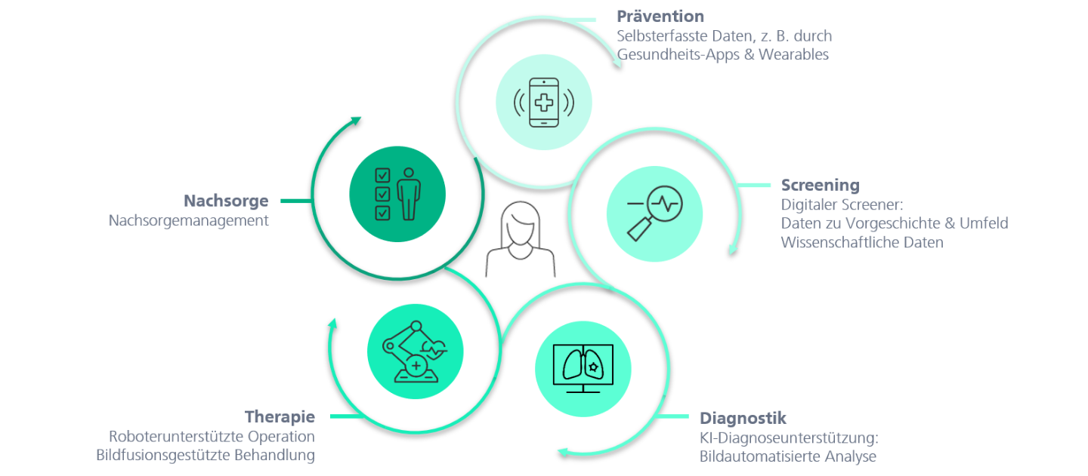

* + Selbstfahrende Fahrzeuge

1. Technologie: Selbstfahrende Autos nutzen Technologien wie Computer Vision, Maschinelles Lernen, Sensorik und Navigationssysteme, um ihre Umgebung zu erkennen und Entscheidungen zu treffen.
2. Vorteile: Selbstfahrende Autos bieten viele Vorteile wie erhöhte Verkehrssicherheit, verringerte Verkehrsstaus, bessere Effizienz und erhöhte Mobilität für Menschen, die sonst nicht fahren können.
3. Herausforderungen: Es gibt jedoch auch Herausforderungen bei der Umsetzung von selbstfahrenden Autos, wie die Integrität und Sicherheit von Daten, die Regulierung und Zulassung, die öffentliche Akzeptanz und die Kosten.
4. Zukunft: Trotz der Herausforderungen erwarten Experten, dass sich die Technologie der selbstfahrenden Autos in Zukunft weiter entwickeln und verbessern wird und dass sie eine wichtige Rolle in der Zukunft des Transports spielen werden.
   * Chatbots
   * Bild Generator

Sonstiges:

<https://twitter.com/JussiKemppainen/status/1613650635919970304>

<https://videos.autodesk.com/zencoder/content/dam/autodesk/www/solutions/generative-design/autodesk-what-is-generative-design.mp4>

3) Hilfreiche Programme Anwendungen (3 min)

* + DeepL
  + ChatGPT

1. Schluss / Zusammenfassung (2 min)
   * Aktuelle Entwicklungen in der KI
   * Ausblick auf die Zukunft von KI in der Industrie

Quellen:

<https://chat.openai.com>

<https://de.wikipedia.org/wiki/K%C3%BCnstliche_Intelligenz>

<https://www.computerweekly.com/de/definition/Kuenstliche-Intelligenz-KI>

<https://d3.harvard.edu/platform-rctom/submission/project-dreamcatcher-can-generative-design-accelerate-additive-manufacturing>

<https://www.birlasoft.com/articles/17-use-cases-of-ai-in-manufacturing>

<https://www.youtube.com/watch?v=OxIwIMgUJCE&ab_channel=NVIDIA>

<https://developer.nvidia.com/isaac-sim>

<https://www.igcv.fraunhofer.de/de/forschung/kompetenzen/kuenstliche_intelligenz.html>

<https://www.automate.org/blogs/training-an-industrial-robot-using-ai>

<https://www.iks.fraunhofer.de/de/themen/kuenstliche-intelligenz/kuenstliche-intelligenz-medizin.html>

<https://datasolut.com/was-ist-deep-learning/>

<https://levity.ai/blog/difference-machine-learning-deep-learning>

https://www.youtube.com/watch?v=JnnaDNNb380&ab_channel=CrashCourse

<https://neurabites.com/muffin-or-chihuahua/>

<https://www.energid.com/blog/industrial-bin-picking-vs-pick-and-place>

<https://www.energid.com/blog/industrial-bin-picking-vs-pick-and-place>